注1：一般深蓝色的为免签证,浅蓝色的为落地签证..
注2：免签与落地签：比如咱们到北京，头30天免签，过了30天，要办暂住证，就是落地签~
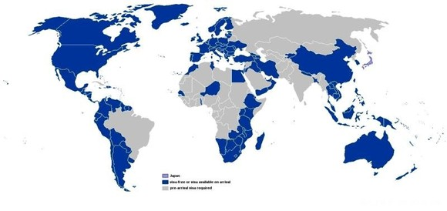
日本护照 (免签证和落地签证均为深蓝色)~好蓝阿~覆盖欧美！
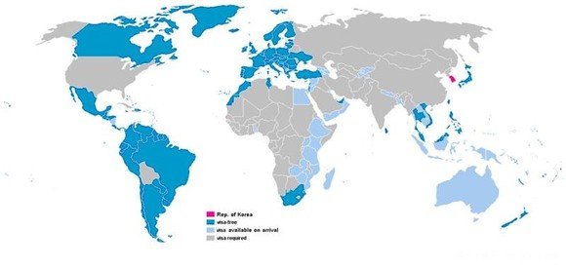
韩国护照~比较蓝
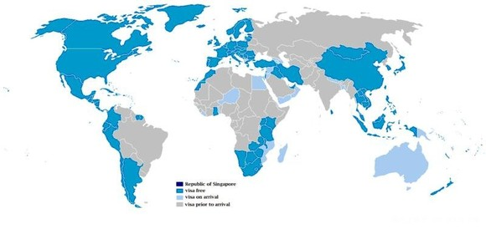
新 加坡护照~也相当蓝
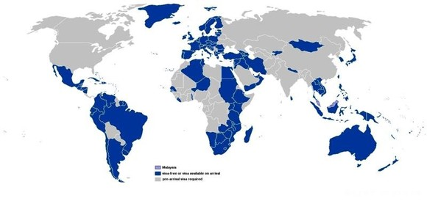
马来西亚护照(免签证和落地签 证均为深蓝色)~欧洲澳洲南美，畅行无阻
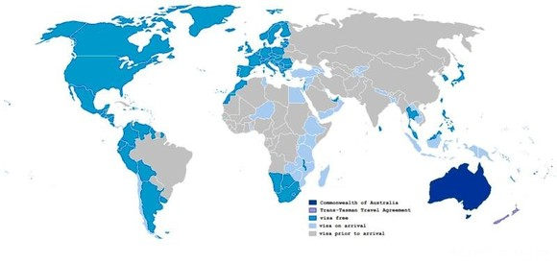
澳洲护照
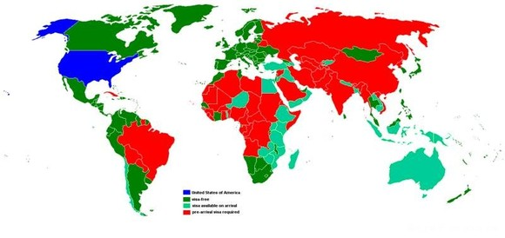
美国护照(深绿色免签,浅绿色落地签,红色要预先办理签证)~恩，好红 啊，为了防止政治威胁，绝对要对它签证。
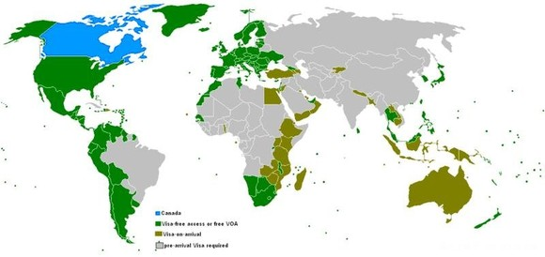
加拿大护照(绿色免签,土黄色落地签)~比较 牛
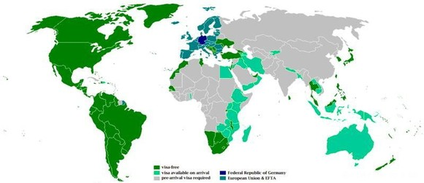
德国护照(深绿色免签,浅绿色落地签)
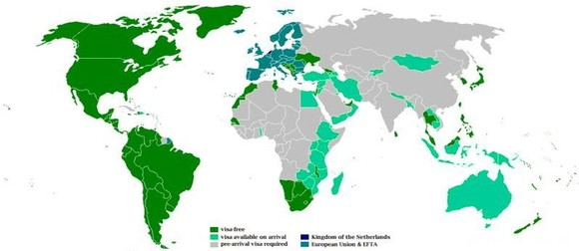
荷兰护照(深绿色免签,浅绿色落地签)
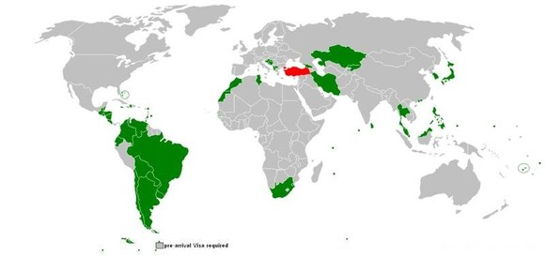
土耳其护照(免签和落地签均为深绿色)
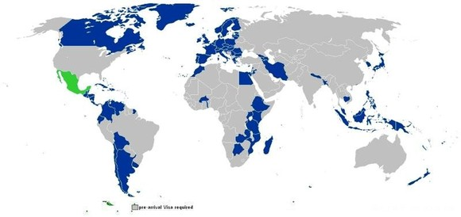
墨西哥护照(免签和落地签均为深蓝色)—墨西哥也很好很强 大！
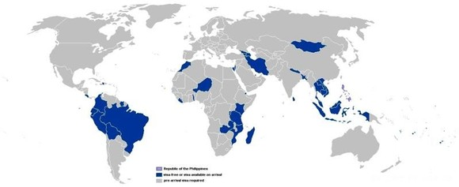
菲律宾护照(免签和落地签均为深蓝色)
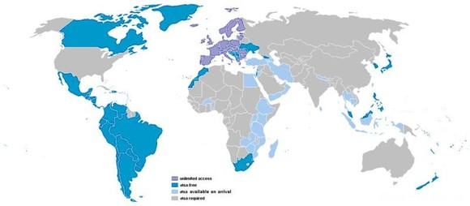
波兰护照(紫色欧盟无需护照,深蓝色免签,浅 蓝色落地签)
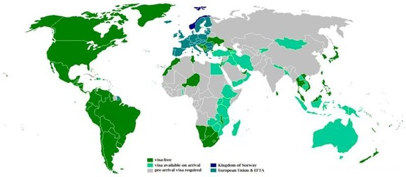
挪威护照(深绿色免签,浅绿 色落地签)
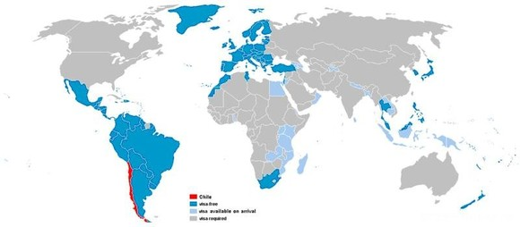
智利护照
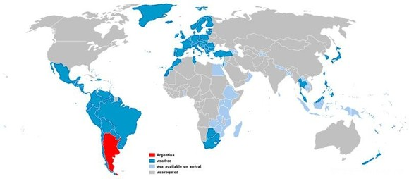
阿根廷护照
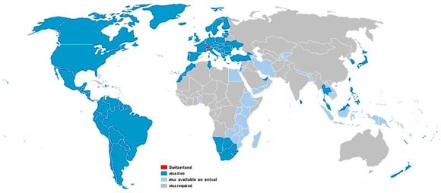
瑞士护照~狂 牛
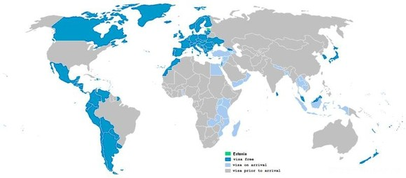
对比俄罗斯 的和前苏联加盟之一的弹丸小国爱沙尼亚
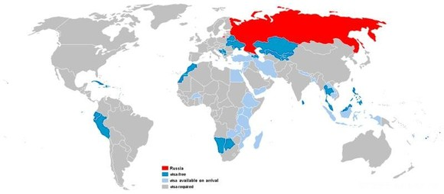
俄罗斯护照~ 同样是前苏联，这国与国之间的差距咋就这么大捏？
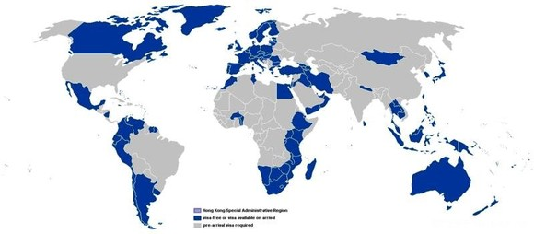
香港护照(免签证和落地签证均 为深蓝色)，──香港，啧啧，nnd中国居然灰的!
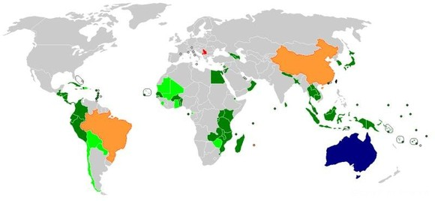
台湾护照(免 签为深绿色,落地签为浅绿色,橙色和红色不仍然中华民国护照,澳洲是电子签证相当于落地签)~~台湾好复杂，不过仍然很强大。
中国
最后，万众瞩目 的中国护照隆重登场了！！！
近年来，中国经济飞速发展，国际地位空前提 高，中国以负责任的大国活跃在国际舞台上，赢得无数的尊重和掌声，中国人走在欧美国家的大街上，腰不酸了，背不疼了，腿脚也不抽筋了……….千万社论化为一句话：很好，很强大
请看中国护照的免签地图~~~~~比较灰，请谅解:
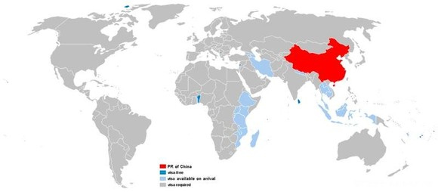
ps：中国护照在斯里兰卡和贝宁是免签滴，请参照地图小蓝点。
又ps：斯里兰卡和贝宁对世界上绝大多数国家，是免签滴。
在 亨氏国家公民旅行自由度上，中国排在阿富汗、朝鲜、伊朗、伊腊克、巴戟斯坦5个大国之前，还是很有前途滴~

